

Université de lorraine

Faculté Des Sciences

M1 Informatique

Analyse et Conception de Logiciels

Le labyrinthe de Dédale

Sprint 3 - Compte rendu

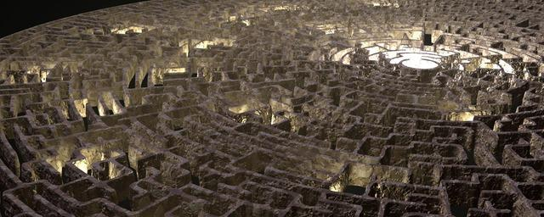

AMBROZIK Hugo

GERPHANION Thomas

IPSEIZ Angela

LI-CHO Dylan

# Sommaire

**Sommaire** **2**

**Difficultés et réussites** **3**

**Partage des tâches** **3**

**Diagramme de classes** **3**

# Difficultés et réussites

Nous avons réalisés tout ce qui était prévu pour ce sprint, non sans quelques difficulté. En effet, il a été plus difficile de se partager les tâches étant donné les partiels approchant et les autres projets à réaliser en parallèle. Les tests ont également posé problème car il y a des choses à faire en plus lorsque l’on fait des tests avec libgdx, il a donc fallu trouver comment les réaliser.

# Partage des tâches

Voici comment nous nous sommes répartis les tâches :

* Hugo : le joueur peut lancer une flèche (le joueur n’en possède que 3 par niveau et peut en récupérer une sur une case mystère, tests de la partie player.
* Thomas : les monstres se déplacent tout le temps, les trolls nous suivent et essayent de nous attaquer lorsque nous sommes à 5 cases de lui jusqu’à ce qu’on réussisse à le tuer ou le semer, le joueur peut sauvegarder une partie et la lancer à n’importe quel moment, tests de la partie monsters.
* Dylan : lorsque le joueur tombe sur une case mystère il peut soit déclencher un piège de feu soit gagner une vie soit gagner une flèche, tests de la partie Labyrinth/Cells.
* Angela : le joueur peut choisir un niveau (uniquement dans les niveaux qu’il a débloqué), le joueur peut continuer une partie lorsqu’il est au menu principal (s’il n’a pas de partie en cours, il pourra commencer une nouvelle partie), un niveau peut comporter plusieurs pièces et la sortie se trouve à la dernière pièce (création d’une nouvelle case porte qui permet d’aller à la pièce suivante), une fois la case mystère activée elle affiche son contenu pendant quelques secondes, tests sur la partie loader.

# Diagramme de classes

Le diagramme de classes pour cette fin de sprint est disponible sur github sous :

“documents/sprint3/fin/DiagrammeDeClasse/DiagrammesDeClassesFinSprint3²”.